INFORMATION iPackEPS

Référents départementaux CAHPN
Inspection pédagogique régionale

Octobre 2023

iPackEPS est l’outil académique de gestion et de pilotage de la discipline destinés aux acteurs de l’EPS.
Les modules « Professeur », « Section Sportive Scolaire », « Savoir nager » « Gestion du matériel EPI » participent activement au pilotage interne de l’EPS dans les établissements. Ils pourront à tout moment lors de réunions collectives, rendez-vous de carrière, conseils d’enseignement être le support d’échanges professionnels.
Au collège, l’application iPackEPS est le « guichet commun » à privilégier pour communiquer et renseigner un nombre significatif de dossiers académiques (Contribution aux viviers de tuteurs, d’enseignants DNL et des jurys d’examens, enquête sur le savoir nager et les vœux de formation, dossier et bilan des sections sportives scolaires…).
Il est donc de la responsabilité de chaque collectif et de chaque enseignant d’EPS de compléter de manière exhaustive l’application.
La saisie des données du dossier EPS se fera uniquement par l’intermédiaire de la version en ligne iPackEPS https://ipackeps.ac-creteil.fr/spip.php?article41 disponible via le portail ARENA menu [Enquêtes et Pilotage]. http://ipackeps.ac-creteil.fr/spip.php?article5
Après vérification des données, les dossiers complets seront soumis à validation en activant l’option. https://ipackeps.ac-creteil.fr/spip.php?article45
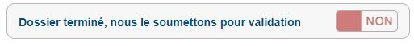
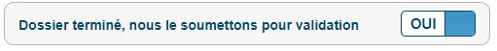

Les dossiers EPS collèges sont attendus, complets, pour le 10 novembre 2023.

Toutes les informations relatives à l’utilisation d’iPackEPS sont consultables sur le site iPackEPS http://ipackeps.ac-creteil.fr/
Les référents départementaux et académique sont joignables sur les adresses suivantes :
Yvelines ce.aide-packeps78@ac-versailles.fr
Essonne ce.aide-packeps91@ac-versailles.fr
Hauts de Seine ce.aide-packeps92@ac-versailles.fr
Val d’Oise ce.aide-packeps95@ac-versailles.fr
Académie ce.packeps@ac-versailles.fr

